INFORMACJA PRASOWA
2001-IWK.0610.8.2018.1
06.02.2018
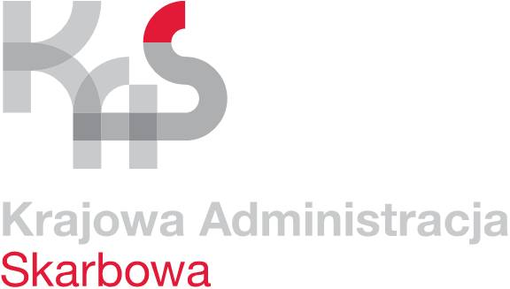
Do 26 lutego br. 37.293 podlaskich mikroprzedsiębiorców powinno po raz pierwszy wysłać JPK_VAT
Izba Administracji Skarbowej
w Białymstoku
- W celu ułatwienia realizacji nowego obowiązku Ministerstwo Finansów udostępniło darmową aplikację e-mikrofirma, która służy do tworzenia i wysyłania plików JPK_VAT.
- Podlaska KAS przygotowała dyżury na których będzie pomagać przygotować się podatnikom do nowego obowiązku.
- Zachęcamy podlaskich mikroprzedsiębiorców do jak najszybszego zakładania Profilu Zaufanego eGo, który umożliwi podpisywanie plików JPK_VAT.

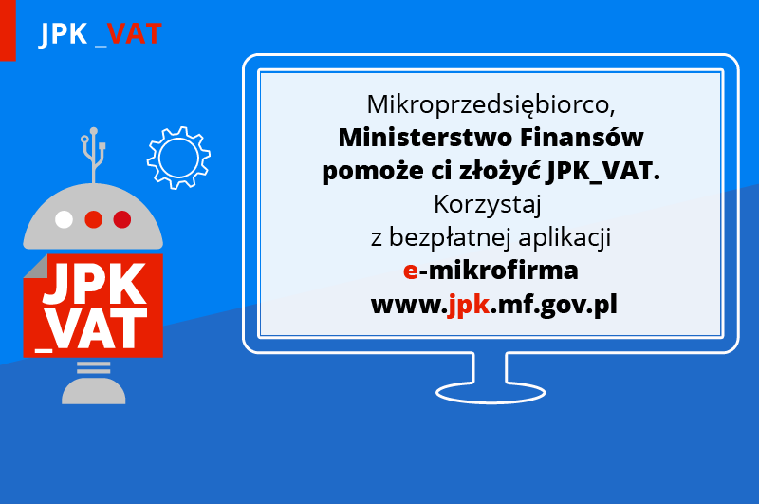

E-mikrofirma – prosta, intuicyjna i darmowa
Od 1 lutego 2018 r. podatnicy VAT otrzymali do dyspozycji nowe, bezpłatne narzędzie do wysyłania JPK_VAT – aplikację e-mikrofirma. E-mikrofirma nie jest programem finansowo-księgowym. To intuicyjna aplikacja ułatwiająca najmniejszym przedsiębiorcom wywiązywanie się z nowego obowiązku, w szczególności gdy nie korzystają z fachowej pomocy księgowej.

E-mikrofirma umożliwia m.in. wystawianie faktur krajowych, zapisywanie faktur zakupu, automatyczne utworzenie ewidencji VAT na podstawie wprowadzonych dokumentów czy dodanie sprzedaży paragonowej. Dzięki niej podatnicy automatycznie wygenerują JPK_VAT (na bazie ewidencji VAT), wyślą go do Ministerstwa Finansów oraz pobiorą Urzędowe Poświadczenie Odbioru (UPO).
Aplikacja e-mikrofirma jest dostępna na stronie jpk.mf.gov.pl

Aby pomóc w wypełnianiu nowego obowiązku Ministerstwo Finansów przygotowało także krótkie filmy instruktażowe, w których pokazano jak krok po kroku wypełniać i wysyłać JPK_VAT. Tutoriale są dostępne na kanale YouTube Ministerstwa Finansów.

Profil Zaufany (eGO)
Kluczowym elementem prawidłowego wysłania pliku jest jego autoryzacja. Składany plik JPK_VAT można uwierzytelnić: podpisem kwalifikowanym albo bezpłatnym Profilem Zaufanym (eGO).

Dzięki bezpłatnemu Profilowi Zaufanemu (eGO) mikroprzedsiębiorcy mogą:
- łatwo, szybko i bezpiecznie wysyłać wymagane pliki,
- mieć pewność, że właściwie autoryzują i podpiszą JPK_VAT.

Profil Zaufany (eGO) to bezpłatne narzędzie, dzięki któremu można potwierdzać swoją tożsamość w Internecie (służy, jako elektroniczny podpis) i korzystać z wielu usług online na portalach urzędowych. Za jego pomocą można załatwić sprawy m.in. na Platformie Usług Elektronicznych Zakładu Ubezpieczeń Społecznych czy założyć firmę w Centralnej Ewidencji Działalności Gospodarczej.

Profil Zaufany można założyć na dwa sposoby:
- przez system bankowości elektronicznej bez konieczności wychodzenia z domu,
- przez Internet potwierdzając go w Punkcie Potwierdzającym (lista na stronie www.pz.gov.pl). Potwierdzenia będzie można też dokonać podczas dyżurów w urzędach skarbowych w dniach 17 i 24 lutego (soboty) w godzinach 9:00-13:00.

Infolinia KIS i dyżury ekspertów w urzędach skarbowych
Informacje w zakresie zakładania Profilu Zaufanego (eGO) będzie można uzyskać na infolinii Krajowej Informacji Skarbowej. Dzwoniąc pod numery telefonów: 801 055 055 (z tel. stacjonarnych) oraz 22 330 03 30 (z tel. komórkowych) i wybierając w systemie zapowiedzi numer 7 nastąpi przekierowanie do konsultantów w Ministerstwie Cyfryzacji, którzy odpowiedzą na pytania związane z zakładaniem i potwierdzaniem bezpłatnego Profilu Zaufanego (eGO). Ponadto Infolinia KIS czynna będzie także w soboty 17 i 24 lutego (w godzinach od 9 do 13).

Zachęcamy również do kontaktu z ekspertami w urzędach skarbowych. W każdym urzędzie skarbowym w województwie podlaskim wyznaczeni są specjalni koordynatorzy do obsługi w zakresie JPK_VAT. Oni również będą pełnili dyżury 17 i 24 lutego (soboty) w godzinach 9:00-13:00.

Zapraszamy do zapoznania się ze szczegółowym komunikatem nt. „Wsparcie administracji w zakresie JPK_VAT dla mikroprzedsiębiorców” dostępnym na stronie Ministerstwa Finansów.

Radosław Hancewicz
Rzecznik prasowy
Izby Administracji Skarbowej
w Białymstoku
tel. (85) 869 61 58 rzecznik@pd.mofnet.gov.pl
www.podlaskie.kas.gov.pl

